哈尔滨工业大学 计算学部
2024年秋季学期《开源软件开发实践》
Lab4：开源软件开发中的DevOps

学号 | 姓名 | 联系方式
2022211997 | 孙泽宇 | 15122688424

目 录

1 实验要求 1
2 实验内容1 Github Actions DevOps实践 1
3 实验内容2 Jenkins DevOps实践 1
4 小结 1

[文档全部完成之后，请更新上述区域]

实验要求
简要复述实验手册中要求达到的实验目标与过程。
本次实验训练开源软件开发中的基本 DevOps 操作，具体来说：
⚫ 掌握开源软件开发中的基本 DevOps 流程和工具的使用
⚫ 熟悉利用 Github Actions 进行 DevOps
⚫ 熟悉利用 Jenkins 进行 DevOps

实验内容1 Github Actions DevOps实践
- 给出项目的目录结构截图，文件管理器或编程IDE的界面均可。
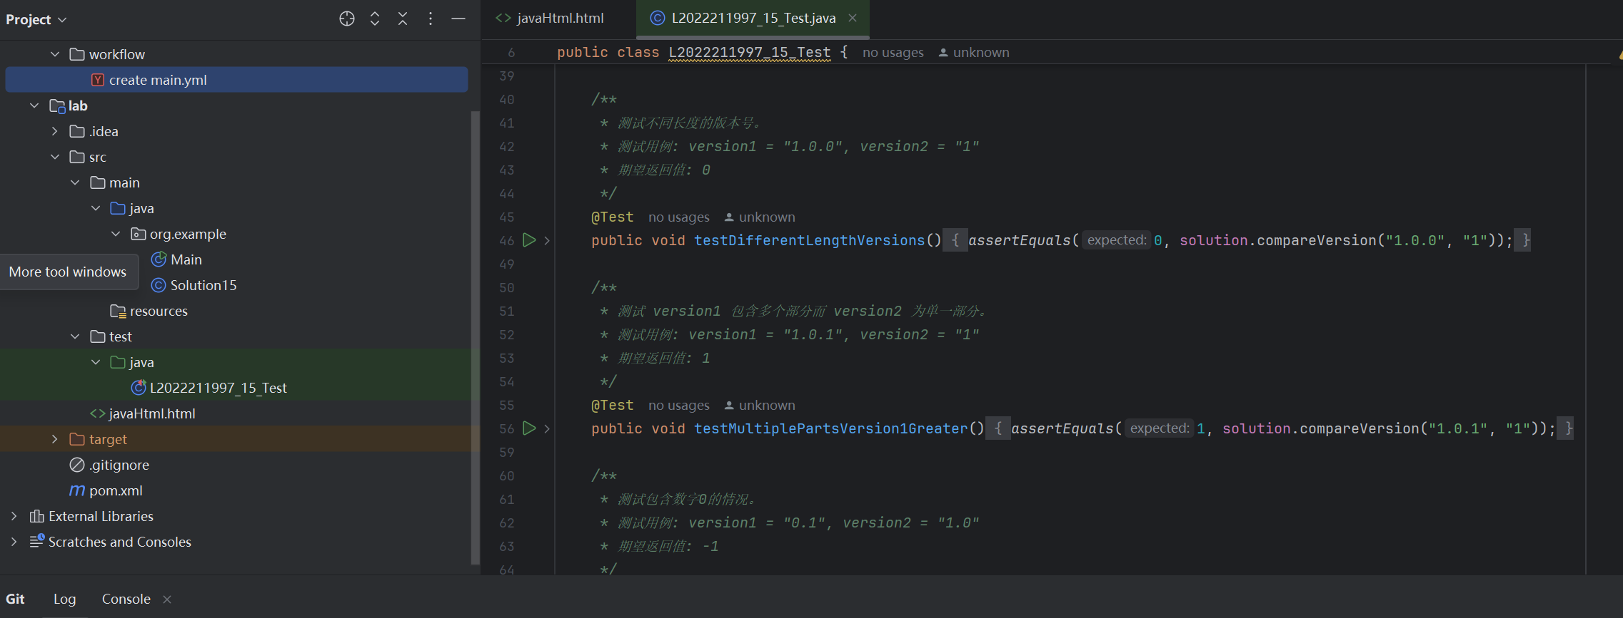
- Github中的Actions的若干界面，包括：执行自动化测试成功界面、执行自动化测试失败界面、执行具体信息等，类似实验指导书中的示例界面，以证明完成了实验。
失败截图
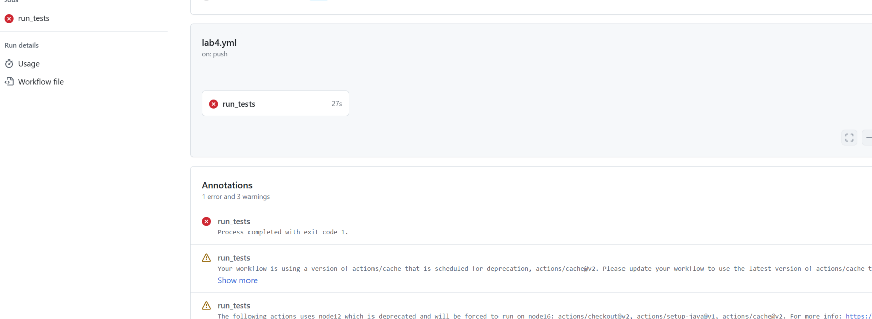
成功截图
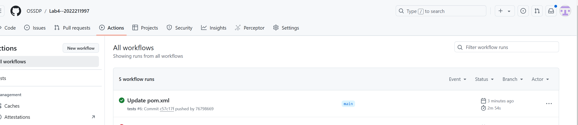
- 给出针对步骤八的YML代码（如果完成了）。
- 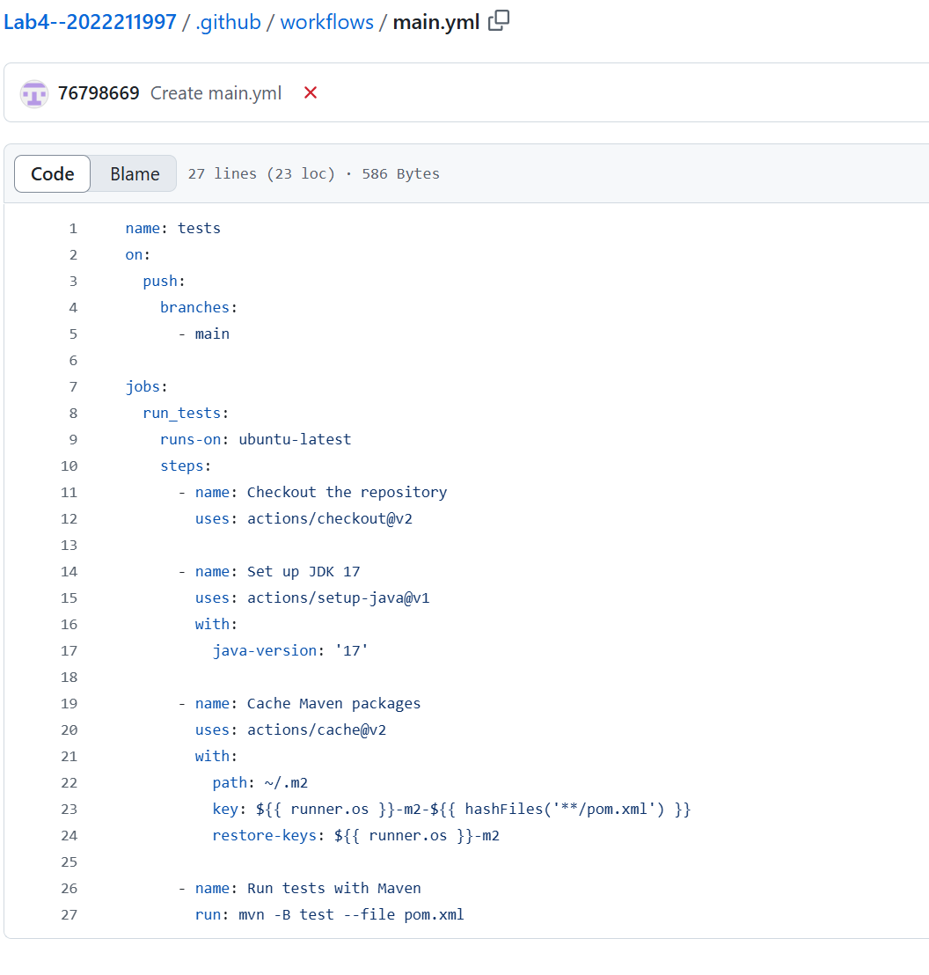

实验内容2 Jenkins DevOps实践
- 给出实验步骤六和步骤七的操作截图
本地创建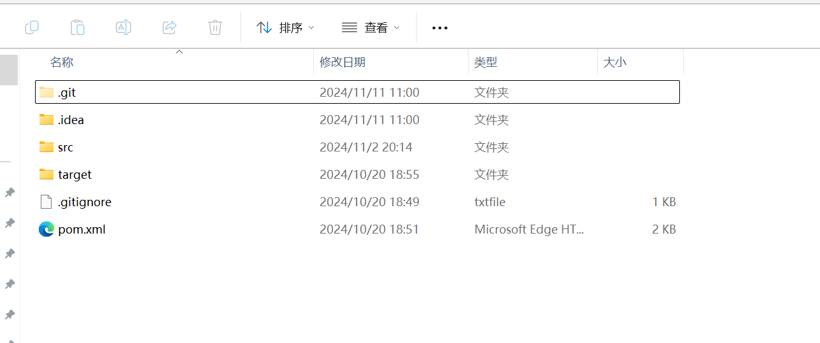
创建devops workflows截图：
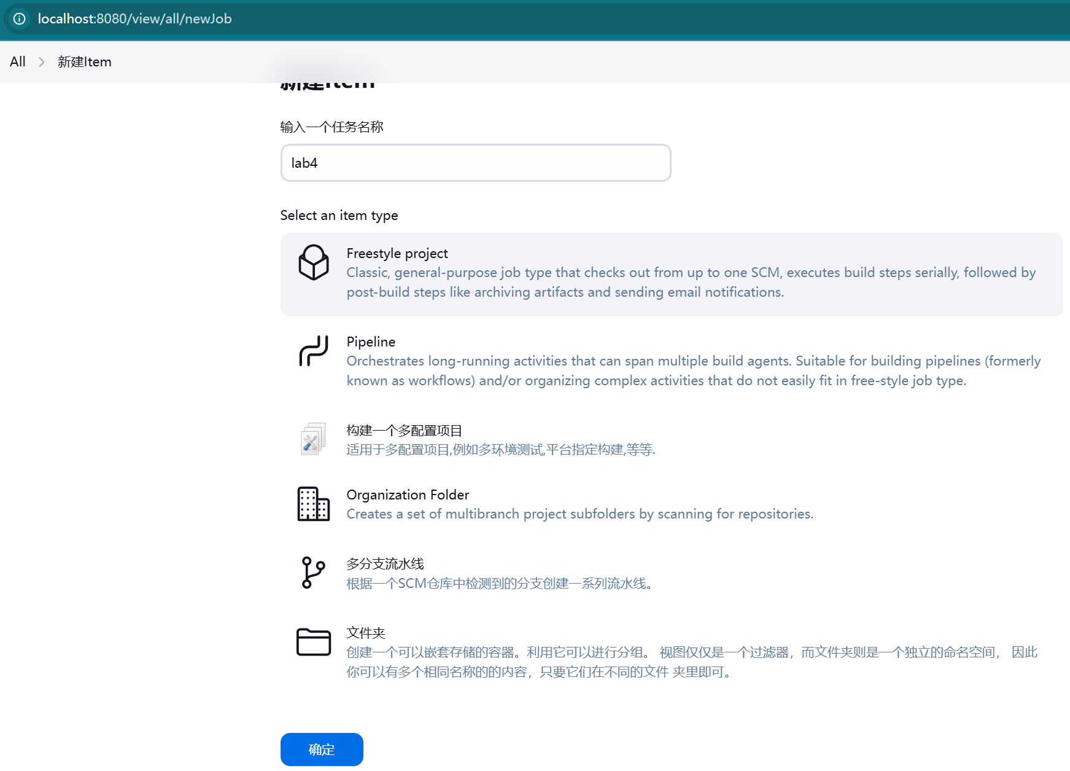
配置guthub cli截图
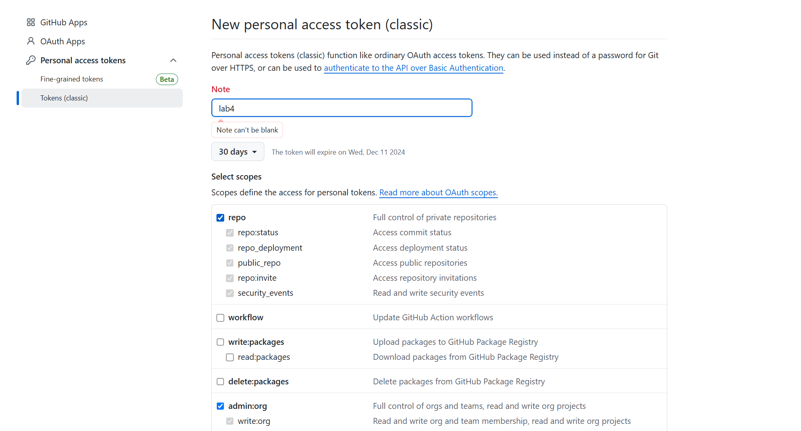
Genkins配置
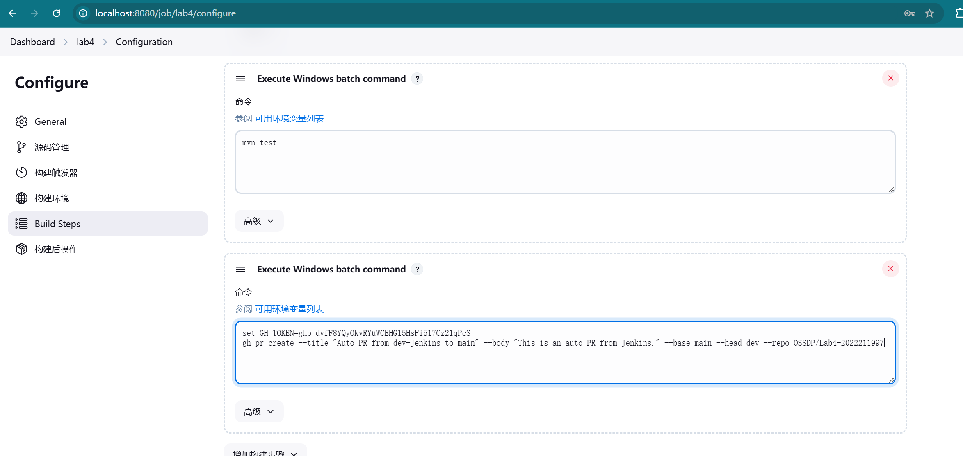
提交到github上
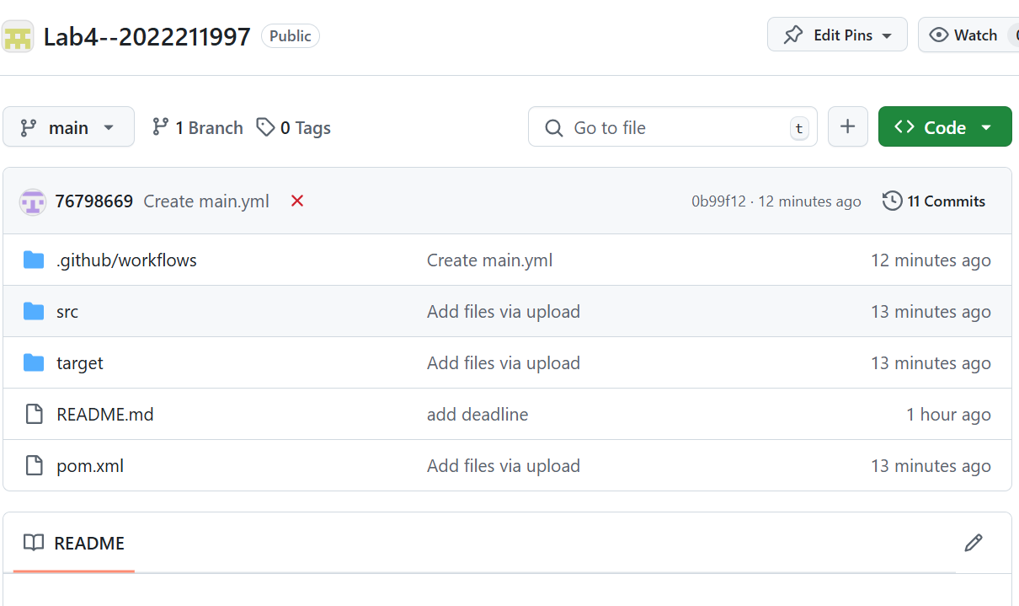
查看 Jenkins Build 的结果是否成功。
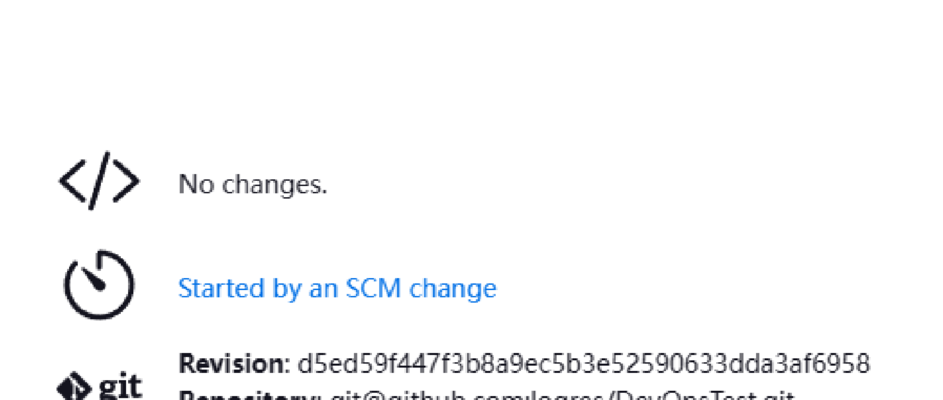在 Github 上查看仓库的 PR 是否推送成功

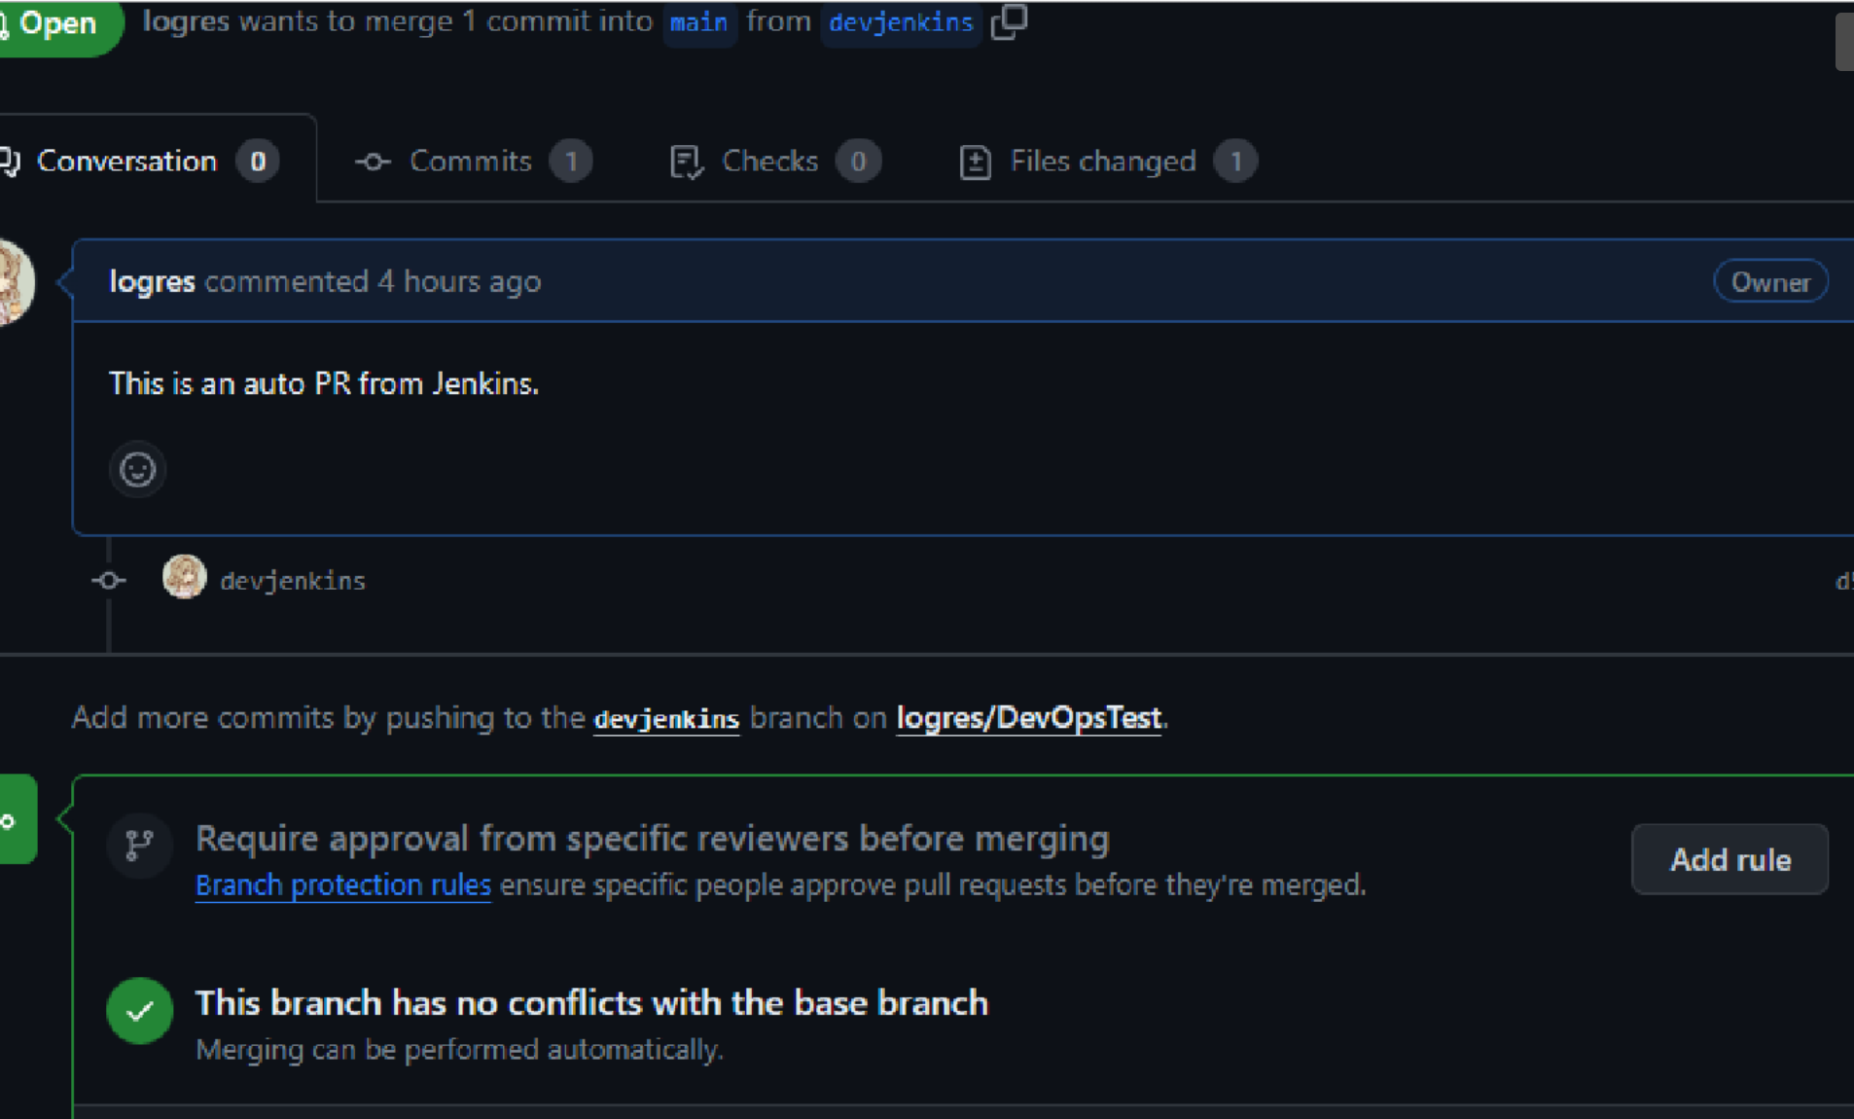
- 给出实验中各步骤结果的截图

小结
对本次实验过程和结果的思考、对本次实验的收获、对本次实验的建议等。

本实验帮助我掌握了 DevOps 流程中的关键步骤，包括持续集成（CI）、持续交付（CD）和自动化部署。通过使用 GitHub Actions 和 Jenkins，对 DevOps 的整体架构和理念有了更深入的理解，尤其是在开源软件开发中的应用。
我通过实验了解并实践了如何使用 GitHub Actions 来实现自动化构建、测试和部署。通过编写 `.yml` 文件，我可以为每次提交代码自动触发构建、执行测试，并将结果反馈到 GitHub 仓库。这种自动化大大减少了手动操作，提高了开发效率。
我熟悉了 Jenkins 的基本使用，了解了如何通过 Jenkins 创建流水线（Pipeline）来自动化构建、测试和部署。这使我体会到 Jenkins 在 DevOps 实践中的优势，尤其是在复杂的自动化需求中，它能够通过丰富的插件和集成，支持各种工具和技术栈。
在开源软件开发中，DevOps 使得贡献者能在开发周期中保持高效协作，自动化工具如 GitHub Actions 和 Jenkins 能帮助项目保持稳定性和高质量，确保代码质量、避免手动错误，并提升部署速度。

